ФЕДЕРАЛЬНОЕ ГОСУДАРСТВЕННОЕ БЮДЖЕТНОЕ ОБРАЗОВАТЕЛЬНОЕ
УЧРЕЖДЕНИЕ ВЫСШЕГО ОБРАЗОВАНИЯ
«КАЗАНСКИЙ ГОСУДАРСТВЕННЫЙ МЕДИЦИНСКИЙ УНИВЕРСИТЕТ»
МИНИСТЕРСТВА ЗДРАВООХРАНЕНИЯ РОССИЙСКОЙ ФЕДЕРАЦИИ

СТУДЕНЧЕСКОЕ НАУЧНОЕ ОБЩЕСТВО
ИМЕНИ ИРИНЫ АНДРЕЕВНЫ СТУДЕНЦОВОЙ

«УТВЕРЖДАЮ»
Куратор Совета СНО
им. И.А. Студенцовой
_________________ проф. Габидуллина Р.И.
«__».____________.2024 г. №___

ГОДОВОЙ ОТЧЕТ
О ДЕЯТЕЛЬНОСТИ СТУДЕНЧЕСКОГО НАУЧНОГО КРУЖКА
по «Пропедевтике внутренних болезней»
за 2024 г.

1. СПИСОК ИЗДАННЫХ ТРУДОВ, РЕАЛИЗОВННЫХ ГРАНТОВ
ЧЛЕНАМИ СНК, 2024 г.
(все публикации подтверждаются сканами в Pdf формате)

№ | Название пункта | Список
1. | Статьи РИНЦ (со всеми выходными данными по ГОСТ), импакт-фактор журнала, название журнала, ссылка на статью, DOI | 1.Гендерные особенности ремоделирования миокарда при хронической сердечной недостаточности: значение полиморфизма RS1143634 гена IL-1Β Савзиханова Р.Р., Хазова Е.В., Валеева Е.В., Булашова О.В. Генетические аспекты мультифакториальной патологии : материалы Всероссийской научно-практической конференции с международным участием, приуроченной к 80-летнему юбилею и памяти профессора Иванова Владимира Петровича (Курск, 20 сентября 2024 г.) / редкол.: В.А. Лазаренко, В.А. Липатов, А.В. Полоников [и др.]. – Курск : Изд-во КГМУ, 2024.С. 170
2. | Статьи ВАК (со всеми выходными данными по ГОСТ), импакт-фактор журнала, название журнала, ссылка на статью, DOI | 1. Иванцов Е.Н., Хусаинова А.А., Хамадуллина И.Ф., Ким З.Ф., Хасанов Н.Р. Время до первичного чрескожного коронарного вмешательства у пациентов с благоприятным и летальным исходом при инфаркте миокарда с подъемом сегмента ST. Практическая медицина. 2024. Т. 22, № 6, С. 109-113, DOI: 10.32000/2072-1757-2024-6-109-113, импакт фактор 0,116
3. | Статьи входящих в Russian Science Citation Index / Scopus / Web of Science (со всеми выходными данными по ГОСТ), импакт-фактор журнала, название журнала, ссылка на статью, DOI | 1. П.А. Шулаева, Е.В. Хазова, М.И. Малкова, ЭЛЕКТРОКАРДИОГРАФИЧЕСКИЕ ПАТТЕРНЫ ВНЕЗАПНОЙ СЕРДЕЧНОЙ СМЕРТИ У ПАЦИЕНТА С ИНФАРКТОМ МИОКАРДА И ВНЕБОЛЬНИЧНОЙ ПНЕВМОНИЕЙ, ВЫЗВАННОЙ НОВОЙ КОРОНАВИРУСНОЙ ИНФЕКЦИЕЙ // ВЕСТНИК СОВРЕМЕННОЙ КЛИНИЧЕСКОЙ МЕДИЦИНЫ 2024 Том - 17, прил. 1 с 147-156.  DOI: 10.20969/VSKM.2024.17(suppl.1).147-156  2. Д.В. Димитриева, К.Д. Тронин, Э.Б. Закирова, Е.Г. Слепуха, Э.И. Мухитова, Н.В. Базаева, Е.В. Хазова, О.В. Булашова ПОСЛЕРОДОВАЯ ПЕРИПАРТАЛЬНАЯ КАРДИОМИОПАТИЯ КАК РЕДКАЯ ПРИЧИНА СЕРДЕЧНОЙ НЕДОСТАТОЧНОСТИ:СЛУЧАЙ ИЗ ПРАКТИКИ // ВЕСТНИК СОВРЕМЕННОЙ КЛИНИЧЕСКОЙ МЕДИЦИНЫ 2024 Том - 17, прил. 1 с 107-112.  DOI: 10.20969/VSKM.2024.17(suppl.1).107-112  3. Р.Р. Савзиханова, Д.О. Субхангулова, Е.В. Хазова Гепатокардиальные взаимоотношения  при неалкогольной жировой болезни печени:  вопросы эпидемиологии, диагностики, прогноза // Казанский медицинский журнал, 2024 Том 105, № 6 с 1003-1014  DOI: https://doi.org/10.17816/KMJ624813  4. 2. Е.В. Хазова, Д.О. Субхангулова, О.В. Булашова. Поражение  печени при хронической сердечной недостаточности // Вестник  современной клинической медицины - 2024 Т. 22, №1, С. 25-31  DOI: 10.32000/2072-1757-2024-1-25-31  5. В.Н. Ослопов, Ю.С. Мишанина. ЖИЗНЬ И ЛИЧНОСТЬ СЕМЁНА СЕМЁНОВИЧА ЗИМНИЦКОГО В  ВОСПОМИНАНИЯХ СОВРЕМЕННИКОВ И УЧЕНИКОВ (К  150-ЛЕТИЮ СО ДНЯ РОЖДЕНИЯ) // Казанский медицинский  журнал - 2024 Т 105, №3, С. 508-515.  DOI: 10.17816/KMJ625897  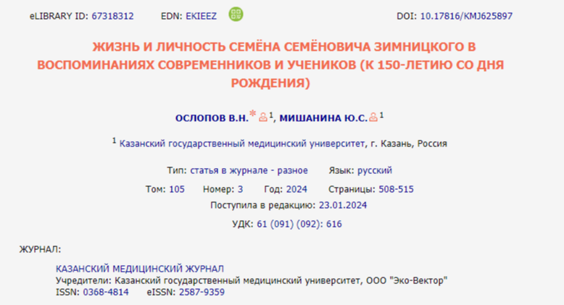
4. | Другие публикации, НЕ входящие в перечень РИНЦ, ВАК, Scopus, Web of Science | 1.Поло-возрастные особенности течения сахарного диабета 1 типа Савзиханова Р.Р., Хазова Е.В. Евразийский конгресс внутренней медицины.2024. https://xconf.euat.ru/uploads/lecture/cache/f-30086779983596e9274668ec226f02cea5cd69ea660c2fe6b8661.pdf  2.Перипартальная кардиомиопатия в послеродовом периоде: клиническое наблюдение Э.Б. Закирова, Е.Г. Слепуха, Н.В.Базаева, Э.И.Мухитова, Д.В.Димитриева, К.Д.Тронин, Е.В. Хазова, О.В. Булашова Евразийский конгресс внутренней медицины.2024.  https://xconf.euat.ru/uploads/lecture/cache/f-  9140f341f7de058c0a2e9e8042718c805876c812660c310224218.pdf  3.П.А.Шулаева, Е.В. Хазова, М.И. Малкова Внезапная сердечная смерть у пациента с повторным инфарктом миокарда и зарегистрированной диссоциацией Сборник тезисов XI Евразийский конгресс кардиологов 2024 С. 19-20.
5. | Гранты с указанием № гранта, инвестора, названия гранта, руководителя, исполнителя (-ей), сумма гранта за III квартал 2024 года
6. | Инновационный проект с указанием № заявки, инвестора, названия проекта, руководителя, исполнителя (ей), сумма подаваемой заявки за III квартал 2024 года
7. | РИД с указанием № РИД, РИД название темы изобретения, автор (ы), заявка

2. УЧАСТИЕ В КОНФЕРЕНЦИЯХ И В КОНКУРСАХ ЧЛЕНАМИ СНК

№ | Название  (V Международная молодежная научная конференция «Фундаментальные исследования – старт в медицинскую науку») | Дата | Организатор (ВУЗ, НИИ) |  | Уровень (Международный, Всероссийский, вузовский и др.) | ФИО участника
 |  |  | Казанский ГМУ | Вне Казанского ГМУ
1. | XIX Международная Пироговская конференция студентов и молодых ученых. | 21 марта 2024 |  | ФГАОУ ВО РНИМУ им. Н.И. Пирогова Минздрава России. | Международный | Субхангулова Д.О., науч.рук. Хазова Е.В.
2. | XIX Международная Пироговская конференция студентов и молодых ученых. | 21 марта 2024 |  | ФГАОУ ВО РНИМУ им. Н.И. Пирогова Минздрава России. | Международный | Савзиханова Р.Р., науч.рук. Хазова Е.В.
3. | Евразийский конгресс Внутренней медицины | 3-5 апреля 2024 |  | 2024 — Евразийская Ассоциация Терапевтов | Российский | Савзиханова Р.Р., науч.рук. Хазова Е.В.
4. | Евразийский конгресс Внутренней медицины | 3-5 апреля 2024 |  | 2024 — Евразийская Ассоциация Терапевтов | Российский | Э.Б. Закирова, Е.Г. Слепуха, Н.В.Базаева, Э.И.Мухитова, Д.В.Димитриева, К.Д.Тронин, Е.В. Хазова, О.В. Булашова.
5. | XII Евразийский конгресс кардиологов | 3-5 апреля 2024 |  | 2024 — Евразийская Ассоциация Кардиологов | Российский | Шумаева П.А., Хазова Е.В., Малкова М.Н.
6. | Тринадцатая межрегиональная учебно-практической  конференции обучающихся  «ПРОИЗВОДСТВЕННАЯ ПРАКТИКА В МЕДИЦИНСКОМ ВУЗЕ.  РАСШИРЕНИЕ ГОРИЗОНТОВ» | 11-12 ноября 2024 | Федеральное государственное бюджетное  образовательное учреждение высшего образования  «Казанский государственный медицинский университет»  Министерства здравоохранения Российской Федерации |  | Межрегиональная | Шамгунов С.Р., Шамсутдинова К.Р.  Научный руководитель - М. А. Макаров.  .  “КЛИНИЧЕСКИЙ СЛУЧАЙ «ХИРУРГИЧЕСКОЕ ВМЕШАТЕЛЬСТВО ПРИ КРИТИЧЕСКОЙ ИШЕМИИ ВВИДУ ОККЛЮЗИРУЮЩЕГО ТРОМБОЗА БЕДРЕННОЙ АРТЕРИИ» ВО ВРЕМЯ ПРОХОЖДЕНИЯ ПРОИЗВОДСТВЕННОЙ ПРАКТИКИ”
7. | Тринадцатая межрегиональная учебно-практической  конференции обучающихся  «ПРОИЗВОДСТВЕННАЯ ПРАКТИКА В МЕДИЦИНСКОМ ВУЗЕ.  РАСШИРЕНИЕ ГОРИЗОНТОВ» | 11-12 ноября 2024 | Федеральное государственное бюджетное  образовательное учреждение высшего образования  «Казанский государственный медицинский университет»  Министерства здравоохранения Российской Федерации |  | Межрегиональная | Гришина Я.Д., Нигамадьянова А.Г.  Научный руководитель - М. А. Макаров, А. Р. Садыкова  “КЛИНИЧЕСКИЙ СЛУЧАЙ СЕРОНЕГАТИВНОГО СПОНДИЛОАРТРИТА ВО ВРЕМЯ ПРОХОЖДЕНИЯ ПРОИЗВОДСТВЕННОЙ ПРАКТИКИ «ПОМОЩНИК ПРОЦЕДУРНОЙ МЕДСЕСТРЫ”.
8. | Тринадцатая межрегиональная учебно-практической  конференции обучающихся  «ПРОИЗВОДСТВЕННАЯ ПРАКТИКА В МЕДИЦИНСКОМ ВУЗЕ.  РАСШИРЕНИЕ ГОРИЗОНТОВ» | 11-12 ноября 2024 | Федеральное государственное бюджетное  образовательное учреждение высшего образования  «Казанский государственный медицинский университет»  Министерства здравоохранения Российской Федерации |  | Межрегиональная | Айвазян В.М., Жиденко К.К.  Научный руководитель - Иванцов Е.Н.  МЕЖДУНАРОДНАЯ ПРОИЗВОДСТВЕННАЯ ПРАКТИКА. «ВРАЧИ, ПАЦИЕНТЫ, ГОРЫ: МЕДИЦИНСКАЯ СТАЖИРОВКА В АРМЕНИИ».
9. | Тринадцатая межрегиональная учебно-практической  конференции обучающихся  «ПРОИЗВОДСТВЕННАЯ ПРАКТИКА В МЕДИЦИНСКОМ ВУЗЕ.  РАСШИРЕНИЕ ГОРИЗОНТОВ» | 11-12 ноября 2024 | Федеральное государственное бюджетное  образовательное учреждение высшего образования  «Казанский государственный медицинский университет»  Министерства здравоохранения Российской Федерации |  | Межрегиональная | Гафурова А.Ф.  Научный руководитель - М.А. Макаров, Садыкова А.Р  “МЕЖДУНАРОДНАЯ ПРОИЗВОДСТВЕННАЯ ПРАКТИКА В СЕРБИИ. КЛИНИЧЕСКИЙ СЛУЧАЙ «КАТЕТЕРНАЯ РАДИОЧАСТОТНАЯ АБЛЯЦИИ ПРОВОДЯЩИХ ПУТЕЙ СЕРДЦА У ПАЦИЕНТА С WPW-СИНДРОМОМ НА ФОНЕ ТРЕПЕТАНИЯ ПРЕДСЕРДИЙ”
10. | Тринадцатая межрегиональная учебно-практической  конференции обучающихся  «ПРОИЗВОДСТВЕННАЯ ПРАКТИКА В МЕДИЦИНСКОМ ВУЗЕ.  РАСШИРЕНИЕ ГОРИЗОНТОВ» | 11-12 ноября 2024 | Федеральное государственное бюджетное  образовательное учреждение высшего образования  «Казанский государственный медицинский университет»  Министерства здравоохранения Российской Федерации |  | Межрегиональная | Жиденко К.К., Айвазян В.М.  Научный руководитель - Иванцов Е.Н,  МЕЖДУНАРОДНАЯ ПРОИЗВОДСТВЕННАЯ ПРАКТИКА. «МЕЖДУ МЕДИЦИНОЙ И СЕРДЦЕМ»
11. | Тринадцатая межрегиональная учебно-практической  конференции обучающихся  «ПРОИЗВОДСТВЕННАЯ ПРАКТИКА В МЕДИЦИНСКОМ ВУЗЕ.  РАСШИРЕНИЕ ГОРИЗОНТОВ» | 11-12 ноября 2024 | Федеральное государственное бюджетное  образовательное учреждение высшего образования  «Казанский государственный медицинский университет»  Министерства здравоохранения Российской Федерации |  | Межрегиональная | Храмов М.Е  Научный руководитель - Садыкова А.Р., , Макаров М.А.  «МЕЖДУНАРОДНАЯ ПРОИЗВОДСТВЕННАЯ ПРАКТИКА - СРАВНИТЕЛЬНЫЙ АНАЛИЗ»

3. УЧАСТИЕ В ОЛИМПИАДАХ ЧЛЕНАМИ СНК

№ | Название  (VII Всероссийскую научно-практическую олимпиаду с международным участием «Инфекционные болезни: вчера, сегодня, завтра») | Дата | Организатор (ВУЗ, НИИ) |  | Уровень (Международный, Всероссийский, вузовский и др.) | ФИО участника
 |  |  | Казанский ГМУ | Вне Казанского ГМУ
1. | II Всероссийская олимпиада с международным участием по пропедевтике внутренних болезней (2024г.) | 01.04.2024 |  | Федеральное государственное бюджетное образовательное учреждение высшего образования «Северо-Западный государственный медицинский университет им. И.И. Мечникова» | Международный | 1. Гришина Яна 1307  2. Абрамова Рената 1410  3. Кусаматова Элина 1407

4. НАГРАДЫ И ДОСТИЖЕНИЯ ЧЛЕНОВ СНК
Конференции, олимпиады, конкурсы, благодарственные письма и др.
(Все награды и достижения подтверждаются сканами в Pdf формате)

№ | Название  (I Студент года Казанского ГМУ – 2023) | Дата | Организатор (ВУЗ, НИИ) |  | ФИО студента | 1, 2 и 3 Место / Гран-при, специальный приз
 |  |  | Казанский ГМУ | Вне Казанского ГМУ
1.
2.
3.

5. ИНФОРМАЦИЯ О ЗАСЕДАНИЯХ СНК
(фотоотчет, а также ссылка на публикацию в ВК и/или Телеграмм и на официальном сайте СНК кафедры)

№ | Дата | Повестка заседания | Докладчики/  Название доклада | ФИО и звание (степень) приглашенных гостей | Кол-во присутствующих | Ссылка на публикацию в ВК, Телеграм
1. | 21.02.2024 | Слушание докладов. | Ахмерова К.Р. 1304, «Перспективы изучения коррекции дефицита железа для улучшения прогноза у пациентов с ишемической болезнью сердца».  1306 Рязанова Д.А. и Юсупова Р.И. «Роль SNP-маркеров хромосомы 10 в патогенезе фибрилляции предсердий». |  | 20 | 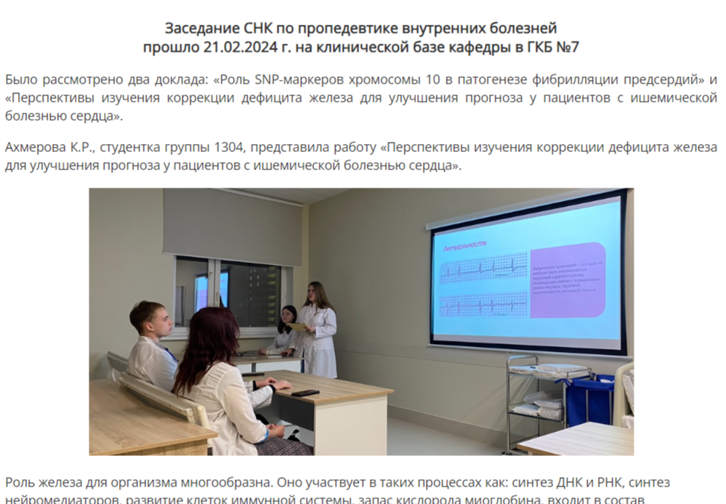
2. | 20.03.2024 | Слушание докладов. | 1306 Салтанова Юлия «Разбор клинического случая пациента с ДКМП».  Димитриева Д.В.и Тронин К.Д. «Разбор клинического случая пациентки с диагнозом перипартальная кардиомиопатия». |  | 24 | 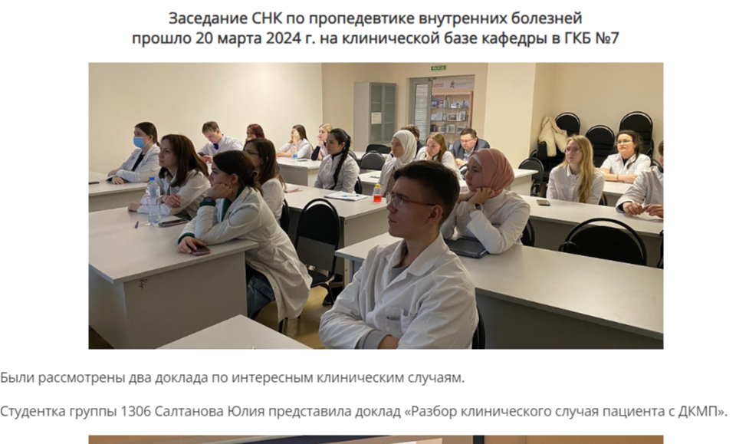
3. | 22.05.2024 | Разбор клинического случая, подведение итогов учебного года. | Корнеева А.А. 1406  «Разбор клинического случая пациента с уремическим перикардитом, ХБП С5 А3». |  | 32 | 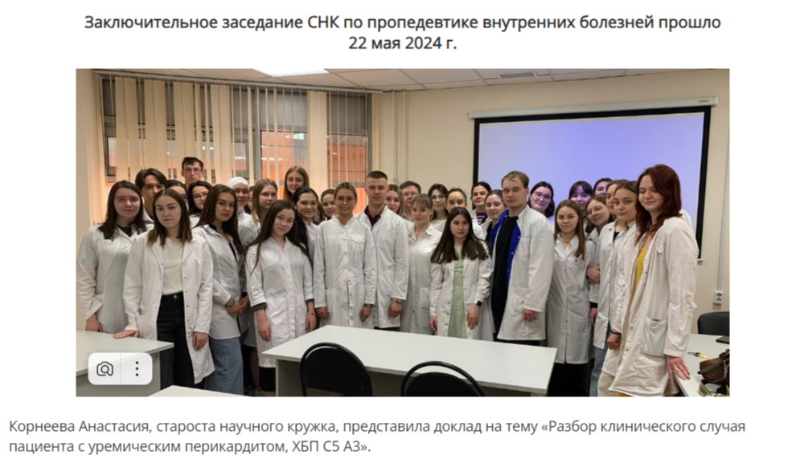
4. | 08.10.2024 | Слушание докладов | “EVALI: новый диагноз” - Денисова Валерия, Галиуллина Аделина, гр. 1301. |  | 18 | https://vk.com/wall-222881440_81  https://kazangmu.ru/internal-medicine/snk
5. | 29.10.2024 | Слушание докладов | “Влияние эпигенетических факторов на развитие фибрилляции предсердий” - Храмов Матвей, гр. 1409, Раков Кирилл, гр. 1404. |  | 21 | https://vk.com/wall-222881440_81  https://kazangmu.ru/internal-medicine/snk
6. | 09.12.2024 | Слушание докладов | “Лечебное и профилактическое применение минеральных водных источников города Ессентуки в медицине” - Керимова Наргиз, гр. 1301.  “Анемия хронических заболеваний: особенности патогенеза и возможности терапевтической коррекции” - Димитриева ДАрья, гр. 1402 |  | 14 | https://vk.com/wall-222881440_83  https://kazangmu.ru/internal-medicine/snk
7. | 18.12.2024 | Слушание докладов | “Антифосфолипидный синдром: диагностические критерии и подходы к лечению” - Корнеева Анастасия, гр. 1506.  “Артериальная гипертензия у взрослых: обзор клинических рекомендаций от 2024 г.” - Волкова Анастасия, кадыров Ильдар, гр. 1303. |  | 17 | https://vk.com/wall-222881440_83  https://kazangmu.ru/internal-medicine/snk

6. СПИСОК УЧАСТНИКОВ СНК

№ | ФИО студента (полностью) | Номер группы | Телефон, почта, Вк id
1. | Корнеева А. А. | 1506 | +79146399848  anastasiachozadespotia@yandex.ru
2. | Димитриева Д. В. | 1402 | https://vk.com/iddimitrievaaa  8952
3. | Алиева Д. М. | 1401 | 89534842531  jennet.alieva.jennet@mail.ru
 | Морозова М.В. | 2304 | 8958892652  madinamorozova3009@gmail.com
 | Назарова А.Д. | 1209 | https://vk.com/azaliya30  89061234605
 | Лукманова А.А. | 2304 | 89297287705  luminetlucrss@gmail.com
 | Майорова А. А. | 1209 | https://vk.com/yu_mayorova  89874092853
 | Файзуллин Я. И. | 1209 | https://vk.com/id265981435  +9172898852
 | Кириллова К. Е. | 1209 | +79274634330  https://vk.com/kseniyakirillovaa
 | Гришина Я. Д. | 1406 | +79656223145  https://vk.com/kot_begemot03
 | Ярушина А.А. | 2304 | 89991560140  azaliya_jarymuna@gmail.com
 | Марзагалиев Айноз Илназович | 2304 | 89083365829  ainazmirzagaliev3@gmail.com
 | Фарррахова Г.И. | 2304 | 89274673955  farrahivaguzel3z@gmail.com
 | Васильева Э.Р. | 1301 | 89061224751  vasileva.elza@bk.ru
 | Керимова Н.В. | 1301 | 89386528824  kerimovanara@gmail.com
 | Стрелков Н.К. | 2204 | 89953830448  nikita.strolkov08@mail.ru
 | Сушатулина А.Р. | 2205 | 89377756145  sungatullinaadila03@gmail.com
 | Багирова Кенюль Рагим кьцы | 1207 | 89600831165  konul2005bagirova@gmail.com
 | Алимова Э.М. | 2104 | alielina70@gmail.com
 | Щикова Дарья Владимировна | 1207 | 89178812963  sinovodara80@gmail.com
 | Кадыров И.Р. | 1303 | ilda_296@mail.ru
 | Гизатуллина Д.И. | 2410 | https://vk.com/consultant_tomatis_level_3  +79179242365
 | Тронин К.Д. | 1301 | +79063274759  https://vk.com/k.iruxa

7. ИНФОРМАЦИОННАЯ ОТКРЫТОСТЬ СНК

№ | Тема поста, дата публикации | От сообщества СНК | От сообщества СНО | От сообщества Научного отдела | Публикация об СНК в др. организациях
1. | Объявление о заседании. 13.02.2024. | https://vk.com/wall-222881440_48
2. | Отчёт о прошедшем заседании.  22.02.2024 | https://kazangmu.ru/internal-medicine/snk  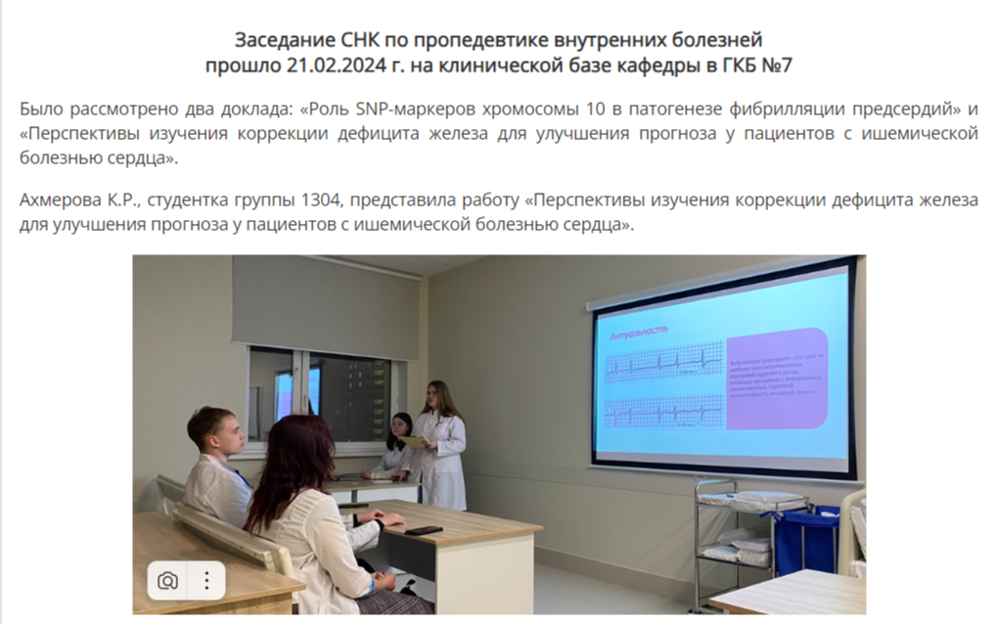
3. | Юмористический пост. 24.02.2024. | https://vk.com/wall-222881440_49
4. | Юмористический пост. 29.02.2024. | https://vk.com/wall-222881440_50
5. | Юмористичсекий пост. 03.03.2024. | https://vk.com/wall-222881440_51
6. | Юмористический пост. 07.03.2024. | https://vk.com/wall-222881440_52
 | Объявление о заседании. 14.03.2024. | https://vk.com/wall-222881440_54
8. | Отчёт о прошедшем заседании.  22.03.2024 | 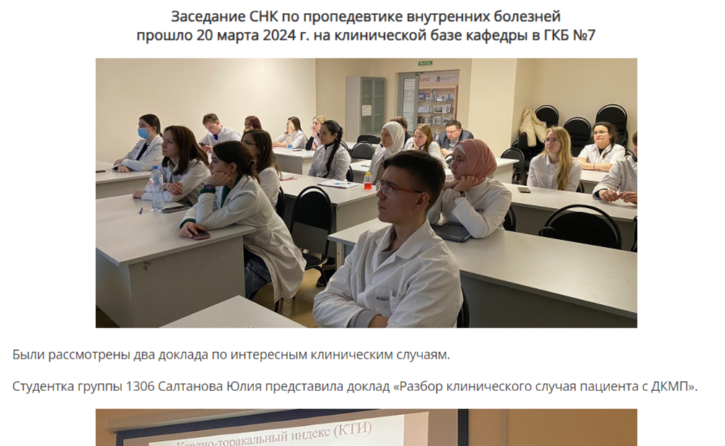  https://kazangmu.ru/internal-medicine/snk
9. | Юмористический пост. 19.04.2024. | https://vk.com/wall-222881440_55
10. | Юмористический пост. 22.04.2024. | https://vk.com/wall-222881440_56
11. | Юмористический пост. 29.04.2024. | https://vk.com/wall-222881440_58
12. | Результаты студенческой научно-практической конференции «Белые Цветы»  14.04.2024 | 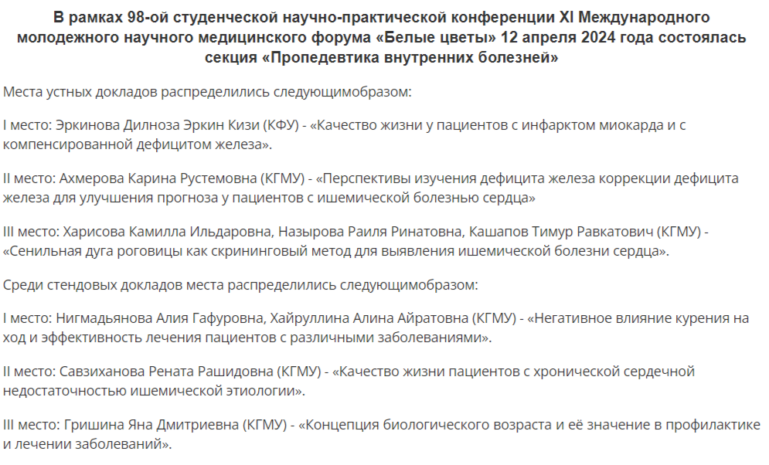  https://kazangmu.ru/internal-medicine/snk
13. | Объявление о заседании. 17.05.2024. | https://vk.com/wall-222881440_63
14. | Юмористический пост. 29.04.2024. | https://vk.com/wall-222881440_64
15. | Отчёт о прошедшем заседании.  25.05.2024 | 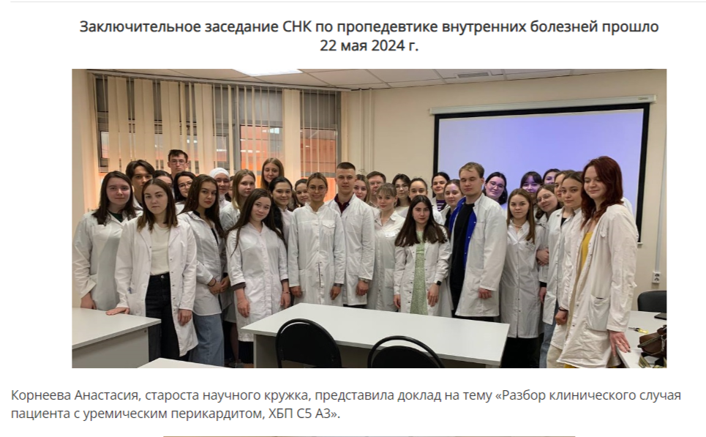  https://kazangmu.ru/internal-medicine/snk
16. | Объявление о заседании, 02.10.2024 | https://vk.com/wall-222881440_74
17. | Объявление о заседании, 25.10.2024 | https://vk.com/wall-222881440_77
18. | Объявление о заседании, 05.12.2024 | https://vk.com/wall-222881440_78
19. | Объявление о заседании, 16.12.2024 | https://vk.com/wall-222881440_79
20. | Информации о “Ярмарке-науки 2024” | https://vk.com/wall-222881440_70
21. | Плейлист с звуками аускультации | https://vk.com/wall-222881440_76
22. | Подведение итогов года. Часть 1. | https://vk.com/wall-222881440_81
23. | Подведение итогов года. Часть 2. | https://vk.com/wall-222881440_83

Куратор СНК кафедры
Пропедевтики внутренних болезней имени
профессора С.С.Зимницкого,
д.м.н., доцент М.А. Макаров

Староста СНК кафедры
Пропедевтики внутренних болезней имени
профессора С.С.Зимницкого,
студент группы 1506 А.А. Корнеева

